今日动态
6月16日 星期一
一、来园情况
今天我们小七班来了19人，3位幼儿请假。孩子们开心地走进教室，主动和老师挥挥手，并且将肩膀上挎着的水杯绕过头顶取了下来，随后将水杯绳子环绕水杯周围，最后将水杯放在水杯架上。

二、区域情况
大多数幼儿能自主喝完牛奶，进入区域开始游戏哦！
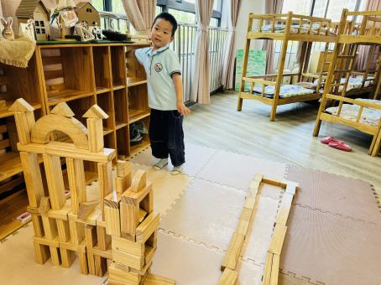 | 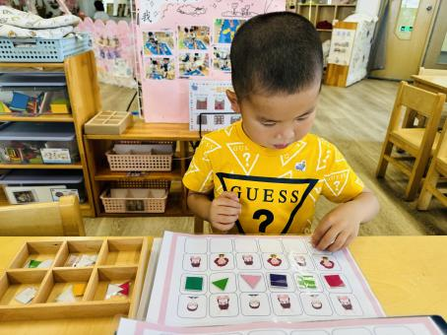 | 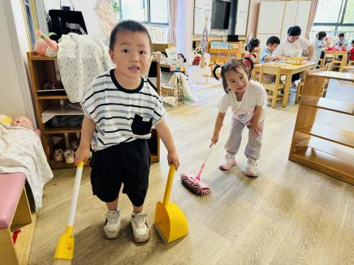
陈逸州区域游戏的时候，选择了地面建构的木质积木。介绍到：“想要暑假让家人带他去恐龙园玩。” | 陈卓选择益智区的自制地面游戏。按照任务卡上面的内容，放对应的材料。 | 常杰奕选择了娃娃家。介绍到：“卧室有点脏，我要打扫干净。”
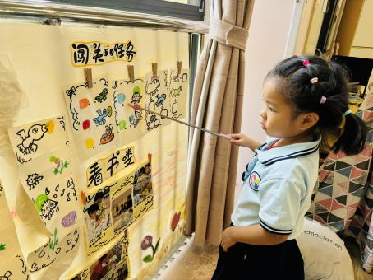 | 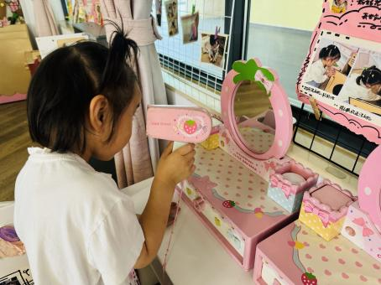 | 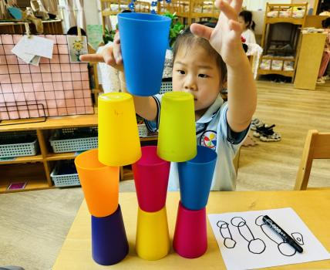
毕芮选择了图书区的立体互动游戏，用小指挥棒介绍到：“小老鼠是用的蓝色的花瓣。” | 尹子昕选择了娃娃家的梳妆游戏，说到：“我想先洗脸，然后像妈妈一样画个妆。” | 王蕙慈区域游戏选择了桌面建构的水杯，按照自己绘画图纸模仿建构。

- 集体活动——儿歌：滴答滴答
《滴答滴答》是一首充满童趣的儿歌，通过下雨的实物图片引导孩子们感受雨滴的美好意境，用独特的视角展现了下雨的景色。儿歌整齐的句式中透出变化，显得错落有致。全诗注意押韵，并且韵脚响亮，读来琅琅上口，与整首诗所构造的欢畅的情调谐和一致。

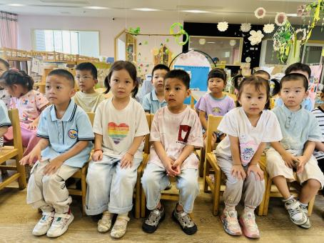 | 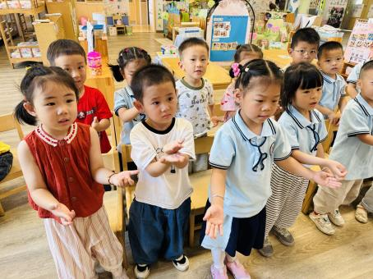 | 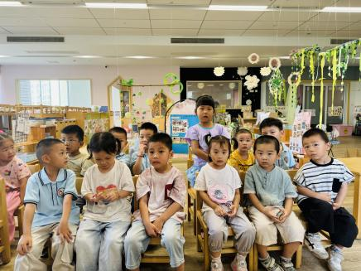
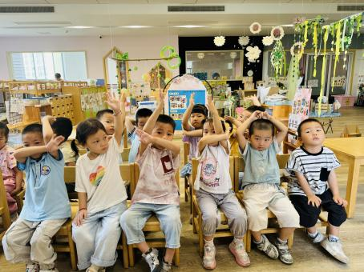 | 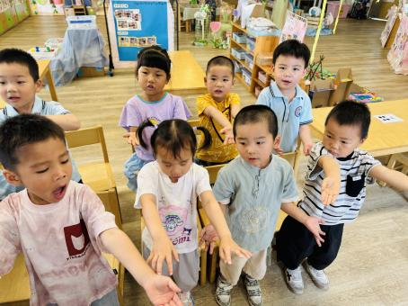 | 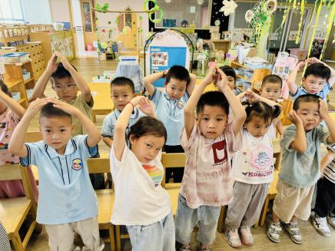

四、温馨提示
亲爱滴家长朋友们：
时光如诗，岁月如歌伴随着孩子们的成长与进步，又一个充实而又快乐的学期即将结束了周四（6月19日）再次迎来每位宝贝们站上小舞台上展示自己的机会啦！
竞选好宝宝，为了让孩子们在台上更加自信满满，家长们利用晚上时间聊聊他们的优点、以及和大家分享的小趣事等等；还可以用美妙的声音、优美的舞姿表演哟！

